ESCOLA MUNICIPAL DE EDUCAÇÃO BÁSICA ALFREDO GOMES.
DIRETORA: IVÂNIA NORA.
ASSESSORA PEDAGÓGICA: SIMONE ANDRÉA CARL.
ASSESSORA TÉCNICA ADM.: TANIA N. DE ÁVILA.
PROFESSOR: JAQUELINE DEMARTINI
DISCIPLINA: LÍNGUA INGLESA
CATANDUVAS – SC
ANO 2020 - TURMA 5º ANO

Atividade de Inglês - 5º Ano
Catanduvas, November 30th 2020

Today is Monday
REVIEW – REVISÃO

JOBS/OCCUPATIONS – PROFISSÕES

Escolha a profissão em Inglês de acordo com a figura.

PARTS OF THE BODY – PARTES DO CORPO

O que está falando?

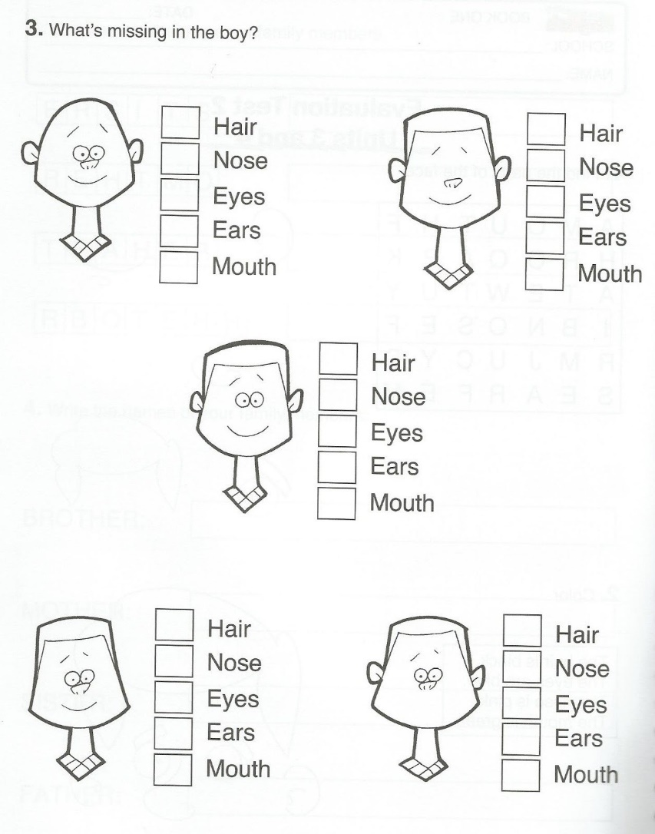

Escreva as partes do corpo em Inglês no lugar correto.
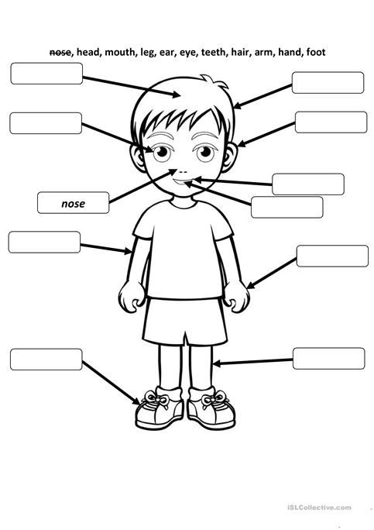

CLOTHES – ROUPAS

Escreva o nome das roupas em Inglês.
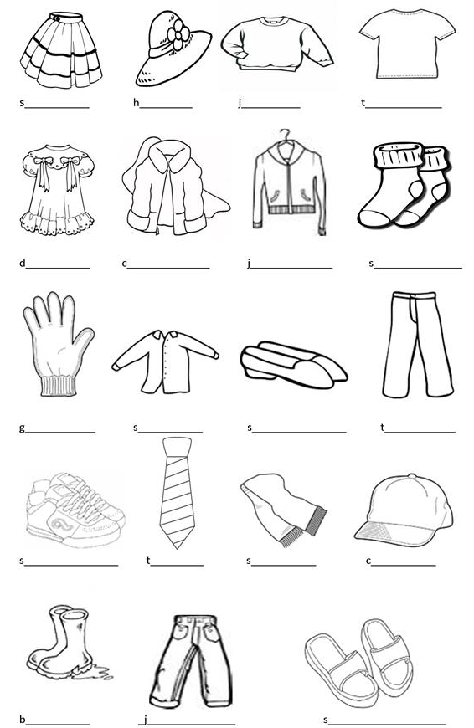
PREPOSITIONS OF PLACE – PREPOSIÇÕES DE LUGAR

Complete, corretamente, as frases com a preposição de lugar em Inglês.

